FORMATION INTERMÉDIAIRE ET AVANCÉE
EN INTELLIGENCE ARTIFICIELLE
GUIDE DE TRAVAUX PRATIQUES
Analyse de données & Visualisation No-Code
Orange Data Mining · KNIME Analytics Platform

Module M3-nonIT | Volet Non-IT
Pour les Femmes Chercheures
21–25 septembre 2026 · Université de Lomé — UniPod
Jeu de données fourni : Enquête de satisfaction étudiante (n = 320)
Fichier : enquete_satisfaction_etudiante.csv

1. Introduction et objectifs du TP
Ce guide de travaux pratiques accompagne le module « Analyse de données & Visualisation No-Code ». Il est conçu pour des chercheures non-informaticiennes et se décompose en deux parties indépendantes :
- Partie A — Orange Data Mining : exploration visuelle rapide et intuitive
- Partie B — KNIME Analytics Platform : construction de pipelines d’analyse complets et reproductibles

Objectifs pédagogiques
- Charger, inspecter et préparer un jeu de données d’enquête réelle
- Construire un workflow d’analyse exploratoire (EDA) sans écrire de code
- Produire des visualisations pertinentes (distributions, comparaisons, relations)
- Documenter et exporter les résultats pour un usage recherche

Jeu de données fourni
Le fichier enquete_satisfaction_etudiante.csv contient les réponses de 320 étudiant·e·s à une enquête de satisfaction universitaire. Les variables sont inspirées de contextes réels en sciences de l’éducation et sciences sociales :
Variable | Type | Description
ID | Identifiant | Numéro unique du répondant
Age | Numérique continue | Âge en années (18–34)
Genre | Nominale | Femme / Homme
Filiere | Nominale | Lettres, Sciences Sociales, Droit, Sciences de l’éducation, Santé
Niveau_etudes | Ordinale | Licence 1 à Master 2
Score_satisfaction_globale | Numérique (1–5) | Satisfaction globale (échelle de Likert)
Score_charge_travail | Numérique (1–5) | Perception de la charge de travail
Score_qualite_enseignement | Numérique (1–5) | Qualité perçue de l’enseignement
Score_ressources | Numérique (1–5) | Satisfaction quant aux ressources (bibliothèque, salles…)
Zone_residence | Nominale | Urbain / Périurbain / Rural
Nombre_absences | Numérique discrète | Nombre d’absences déclarées
Remarque : Quelques valeurs manquantes ont été volontairement introduites (Score_ressources et Zone_residence) afin de s’entraîner à la détection et au traitement des manquants.

PARTIE A — ORANGE DATA MINING

2. Préparation et installation d’Orange
Orange Data Mining est un logiciel open-source développé par l’Université de Ljubljana. Il est gratuit et multiplateforme.

Installation
- Rendez-vous sur https://orangedatamining.com et téléchargez la version adaptée à votre système (Windows, macOS ou Linux).
- Installez le logiciel en suivant l’assistant. Aucune configuration complexe n’est requise.
- Lancez Orange. Vous obtenez un canvas vide et un panneau de widgets à gauche.

Découverte de l’interface
- Barre d’outils (haut) : ouvrir / enregistrer un workflow, exécuter, aide.
- Panneau Widgets (gauche) : bibliothèque organisée par catégories (Data, Visualize, Transform, Model…).
- Canvas (centre) : zone où l’on assemble les widgets et les connecte.
- Fenêtre de widget : double-clic sur un widget pour le configurer et voir les résultats.

3. Atelier guidé Orange — Analyse exploratoire

Étape 1 : Charger le jeu de données
- Dans le panneau de gauche, section Data, glissez le widget File sur le canvas (ou faites un clic droit → tapez « File »).
- Double-cliquez sur le widget File. Cliquez sur « … » et sélectionnez le fichier enquete_satisfaction_etudiante.csv.
- Vérifiez que le séparateur est bien la virgule (ou point-virgule selon votre export) et que « Has header » est coché.
- Cliquez sur « Reload » si nécessaire. Le widget affiche le nombre de lignes et de colonnes détectées (320 × 11).

Étape 2 : Inspecter les données
- Glissez le widget Data Table (catégorie Data) sur le canvas.
- Connectez la sortie (cercle droit) du widget File à l’entrée (cercle gauche) de Data Table en tirant un lien avec la souris.
- Double-cliquez sur Data Table. Vous visualisez le tableau complet. Observez :
- Les types de variables (numériques vs catégorielles)
- Les valeurs manquantes (cases vides ou « ? » pour Score_ressources et Zone_residence)
- Les premières lignes pour vérifier la cohérence

Étape 3 : Sélectionner les variables d’intérêt
- Ajoutez le widget Select Columns (catégorie Data).
- Connectez File → Select Columns.
- Dans la configuration, déplacez vers la zone « Features » les colonnes utiles : Age, Genre, Filiere, Niveau_etudes, Score_satisfaction_globale, Score_charge_travail, Score_qualite_enseignement, Score_ressources, Zone_residence, Nombre_absences. Vous pouvez exclure ID si vous le souhaitez.
- Appliquez. Les widgets en aval ne recevront que les colonnes sélectionnées.

Étape 4 : Visualiser les distributions
- Ajoutez le widget Distributions (catégorie Visualize).
- Connectez Select Columns → Distributions.
- Ouvrez le widget. Sélectionnez une variable numérique (ex. Score_satisfaction_globale). Observez l’histogramme et la densité. Identifiez la forme de la distribution (asymétrie, multi-modalité) et d’éventuels outliers.
- Répétez pour Score_charge_travail et Age. Notez les observations dans votre carnet de bord.

Étape 5 : Comparer des groupes (Box Plot)
- Ajoutez le widget Box Plot.
- Connectez Select Columns → Box Plot.
- Configurez : Variable = Score_satisfaction_globale ; Subgroup = Genre (ou Filiere).
- Interprétez : médiane, écart interquartile, valeurs extrêmes. Y a-t-il une différence visible de satisfaction selon le genre ou la filière ?

Étape 6 : Explorer les relations (Scatter Plot)
- Ajoutez Scatter Plot.
- Connectez Select Columns → Scatter Plot.
- Axes : X = Score_charge_travail ; Y = Score_satisfaction_globale. Color by = Genre (ou Filiere).
- Observez la relation (corrélation négative attendue ?). Utilisez la sélection interactive pour isoler un sous-groupe et le transmettre à d’autres widgets.

Étape 7 : Relations catégorielles (Mosaic Display)
- Ajoutez le widget Mosaic Display (Visualize).
- Connectez et choisissez deux variables catégorielles (ex. Genre × Niveau_etudes ou Filiere × Zone_residence).
- Interprétez les proportions et les associations éventuelles.
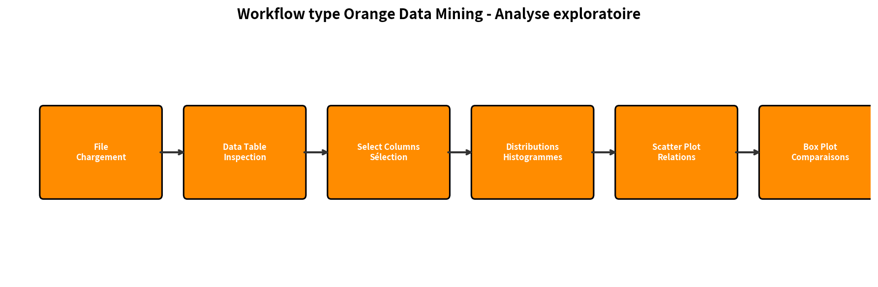
Figure 1 — Exemple de workflow type d’analyse exploratoire dans Orange

Étape 8 : Sauvegarder et exporter
- Enregistrez le workflow (Fichier → Save) sous un nom clair, ex. TP_Orange_Satisfaction_Etudiante.ows.
- Pour exporter un graphique : dans la fenêtre du widget de visualisation, utilisez le menu ou le bouton d’export (PNG/SVG).
- Documentez brièvement vos observations (1/2 page) : distributions, différences de groupes, relations observées.

Checklist de validation — Orange
- Fichier chargé correctement (320 lignes, 11 colonnes)
- Valeurs manquantes identifiées
- Au moins un histogramme (Distributions) produit
- Au moins un Box Plot comparatif produit
- Au moins un Scatter Plot produit
- Workflow sauvegardé (.ows)
- Notes d’interprétation rédigées

PARTIE B — KNIME ANALYTICS PLATFORM

4. Préparation et installation de KNIME
KNIME Analytics Platform est une plateforme open-source gratuite permettant de construire des pipelines d’analyse complets par assemblage de nœuds (nodes).

Installation
- Téléchargez KNIME Analytics Platform sur https://www.knime.com/downloads (version gratuite).
- Installez et lancez. Au premier démarrage, acceptez l’espace de travail (workspace) proposé ou choisissez un dossier dédié.
- L’interface s’organise en plusieurs vues : Explorer (gauche), Node Repository (bas gauche), Workflow Editor (centre), Description et Console.

Découverte de l’interface
- KNIME Explorer / Local Space : gestion des workflows et des fichiers.
- Node Repository : recherche et glisser-déposer des centaines de nœuds (IO, Manipulation, Views…).
- Workflow Editor : zone centrale de construction.
- Node Description : documentation contextuelle du nœud sélectionné.
- Console & Node Monitor : messages d’exécution et aperçu des données en sortie.

5. Atelier guidé KNIME — Pipeline d’analyse exploratoire

Étape 1 : Créer un nouveau workflow
- Dans KNIME Explorer, clic droit sur LOCAL → New KNIME Workflow → nommez-le TP_KNIME_Satisfaction_Etudiante.
- Le Workflow Editor s’ouvre vide.

Étape 2 : Lire le fichier de données
- Dans le Node Repository, recherchez « CSV Reader » (ou glissez directement le fichier CSV dans l’éditeur : un nœud Reader se crée automatiquement).
- Double-cliquez sur le nœud CSV Reader. Onglet « Settings » : indiquez le chemin du fichier enquete_satisfaction_etudiante.csv.
- Vérifiez le séparateur (virgule), le charset (UTF-8) et que « Has Column Header » est coché. Cliquez sur « Apply » puis « OK ».
- Exécutez le nœud (clic droit → Execute, ou F7). Le nœud passe au vert si tout est correct.
- Clic droit → « Output Data » (ou Node Monitor) pour prévisualiser le tableau.

Étape 3 : Filtrer les colonnes
- Recherchez et ajoutez le nœud Column Filter.
- Connectez la sortie du CSV Reader à l’entrée du Column Filter.
- Configurez : excluez éventuellement la colonne ID. Gardez toutes les autres variables d’analyse.
- Exécutez le nœud.

Étape 4 : Nettoyer les lignes (valeurs manquantes)
- Ajoutez un nœud Row Filter (ou Missing Value pour un traitement plus avancé).
- Option simple : filtrer les lignes où Zone_residence n’est pas manquante (si vous souhaitez travailler uniquement sur les observations complètes pour cette variable).
- Alternative recommandée : utilisez le nœud Missing Value pour imputer ou marquer les manquants selon la stratégie choisie (ex. médiane pour Score_ressources, ou « Most frequent » pour Zone_residence).

Étape 5 : Statistiques descriptives
- Ajoutez le nœud Statistics (catégorie Analytics ou Manipulation).
- Connectez et exécutez. Le nœud produit moyenne, médiane, écart-type, min, max, etc. pour les variables numériques.
- Examinez les résultats dans le Node Monitor ou via un nœud Table View en aval.

Étape 6 : Visualisations
Ajoutez successivement et connectez en parallèle à partir du nœud de données nettoyées :
- Histogram : distribution de Age ou Score_satisfaction_globale.
- Bar Chart : fréquences de Filiere ou Niveau_etudes.
- Box Plot : Score_satisfaction_globale selon Genre ou Filiere.
- Scatter Plot : Score_charge_travail vs Score_satisfaction_globale.
Pour chaque nœud de visualisation : configurez les axes / colonnes, exécutez, puis visualisez (clic droit → View).

Étape 7 : Export des résultats
- Ajoutez un nœud Excel Writer ou CSV Writer pour sauvegarder un tableau de résultats (ex. statistiques ou données filtrées).
- Pour les graphiques, utilisez les options d’export de chaque vue (PNG) ou le nœud Image Writer si disponible.
- Enregistrez le workflow (Ctrl+S). Le fichier .knwf contient l’ensemble du pipeline.
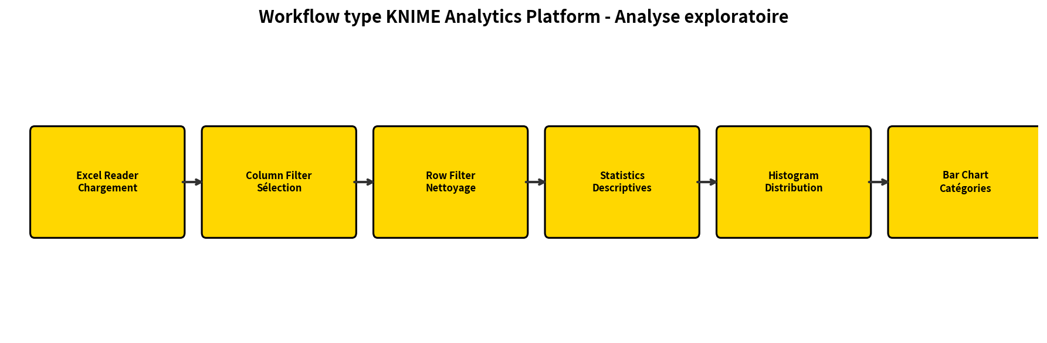
Figure 2 — Exemple de workflow type d’analyse exploratoire dans KNIME

Checklist de validation — KNIME
- Workflow créé et nommé clairement
- CSV Reader configuré et exécuté (nœud vert)
- Column Filter et/ou traitement des manquants effectués
- Statistiques descriptives produites
- Au moins un Histogram et un Bar Chart produits
- Box Plot ou Scatter Plot produit
- Résultats exportés (table ou image)
- Workflow sauvegardé (.knwf)

6. Bonnes pratiques communes et éthique
- Documenter le workflow : nommer clairement chaque widget/nœud et conserver le fichier de workflow avec le jeu de données.
- Toujours inspecter les manquants, doublons et valeurs aberrantes avant d’interpréter.
- Respecter la confidentialité : anonymiser les données personnelles ; ne jamais partager de données identifiantes.
- Éviter la surinterprétation : une corrélation n’est pas une causalité. Relier les résultats aux questions de recherche.
- Reproductibilité : un collègue doit pouvoir rouvrir le workflow et obtenir les mêmes résultats.
- Choisir le bon graphique selon la nature des données et le message à transmettre.

7. Livrable attendu et suite
Pour la validation du module, chaque participante est invitée à :
- Reproduire au moins un des deux ateliers (Orange ou KNIME) avec le jeu fourni.
- Appliquer les mêmes outils à un extrait de ses propres données de recherche (ou un second jeu fourni).
- Documenter le cas d’usage (workflow + 2–3 visualisations + interprétation courte) pour le jour 5.
- Sauvegarder les fichiers de workflow et les images exportées.

Ressources complémentaires
Orange Data Mining
- Site officiel : orangedatamining.com
- Chaîne YouTube « Orange Essentials »
- Documentation et jeux de données intégrés (widget Datasets)
KNIME Analytics Platform
- Site officiel : knime.com — Getting Started Guide & User Guide
- KNIME Hub : milliers de workflows partagés
- Chaîne YouTube officielle KNIME et forum communautaire
— Fin du guide de TP —
Cette formation s’inscrit dans le cadre du Projet de Transformation Digitale de l’Économie Togolaise (ProDigiT), sous mandat du BMZ et cofinancé par l’Union européenne et le Luxembourg, en appui à l’Agence Togo Digital (ATD) et au MESPTN.

